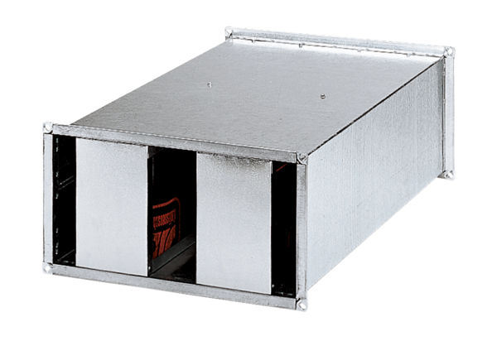Kanalschalldämpfer KSP 25/15Verpackungseinheit: 1 StückSortiment: D
Artikelnummer: 0092.0302Hersteller: MAICO

